Ázsia országai

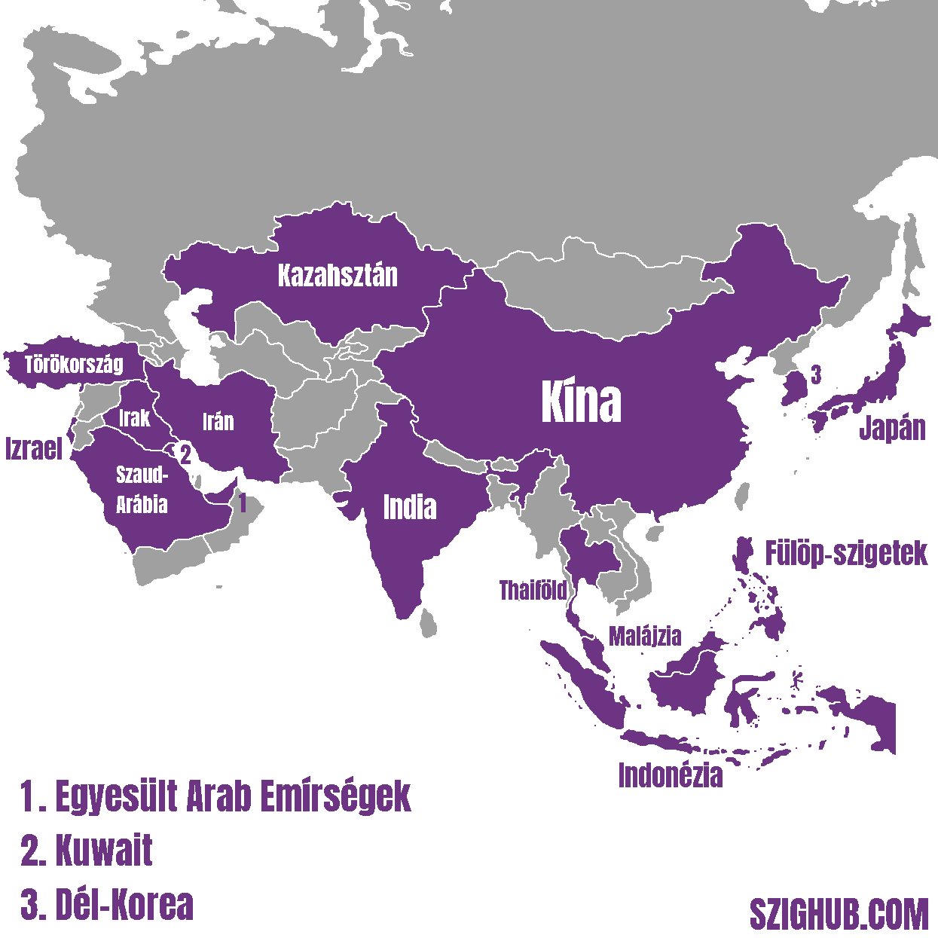

Egyesült Arab Emírségek, Dél-Korea (Koreai Köztársaság), Fülöp-szigetek, India, Indonézia, Irak, Irán, Izrael, Japán, Kazahsztán, Kína, Kuvait, Malajzia, Szaúd-Arábia, Thaiföld, Törökország

Ázsia városai

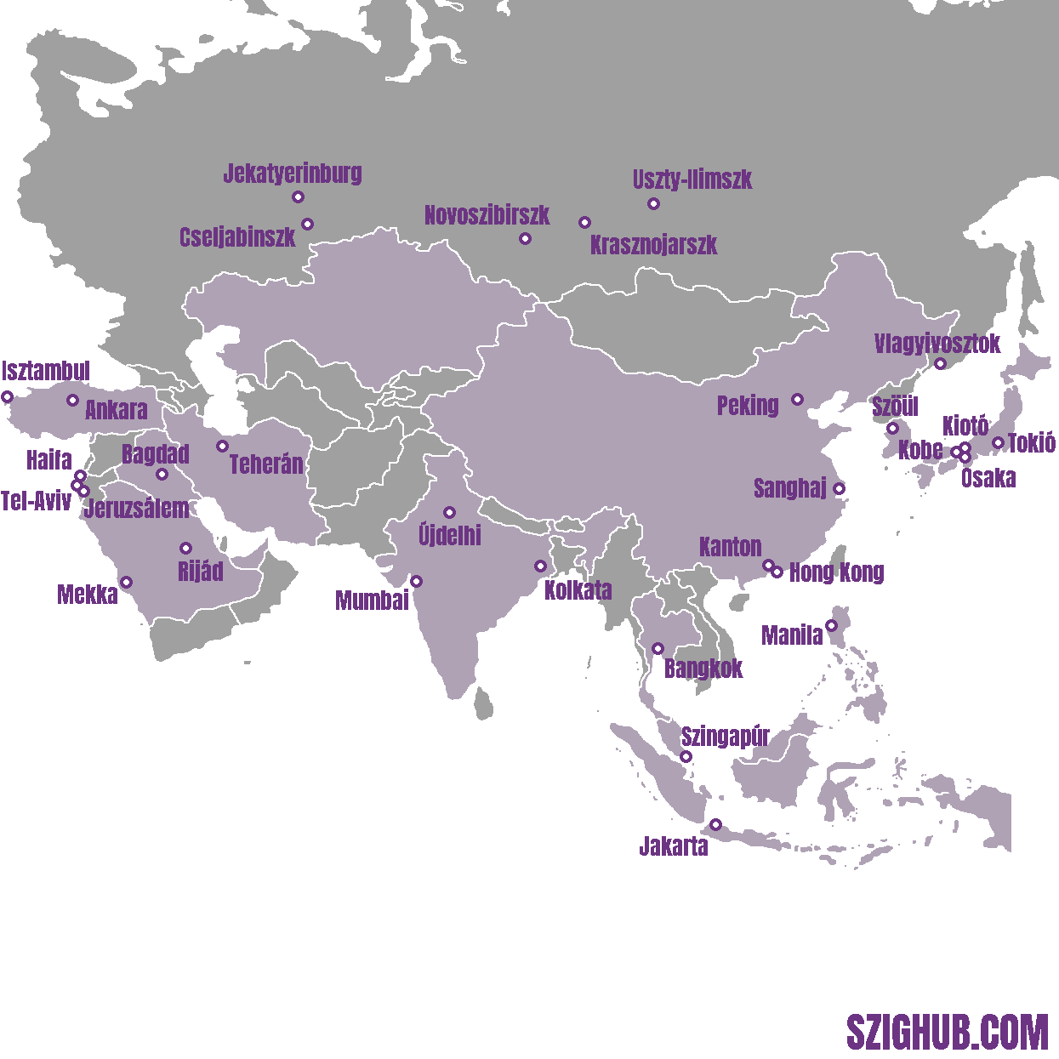

Ankara, Bagdad, Bangkok, Mumbai (Bombay), Kolkata (Calcutta), Cseljabinszk, Haifa, Hongkong, Isztambul, Jakarta, Jekatyerinburg, Jeruzsálem, Kanton, Kóbe (Kobe), Krasznojarszk, Kyoto (Kiotó), Manila, Mekka, Novoszibirszk, Osaka (Oszaka), Peking, Rijád, Sanghaj, Szingapúr, Szöul, Teherán, Tel Aviv-Jaffa, Tokió, Újdelhi, Uszty-Ilimszk, Vlagyivosztok